Secuencia Didáctica # 1
Título de la secuencia didáctica:  Polígonos con Geogebra  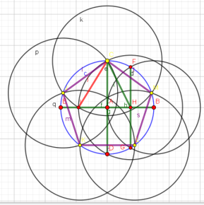 | Objetivos  - Construir polígonos de manera tradicional haciendo uso de regla compás.  - Construir polígonos haciendo uso del software Geogebra.  - Integrar de manera transversal el área de informática mediante el uso del software Action para la grabación de videos.
Institución Educativa: Fray José María Arévalo | Sede: número 1
Docentes: Rafael Darío Bayona- Yeigne Serna | Departamento: Norte de Santander  Municipio: La Playa
Área de conocimiento: Geometría | Grado: Noveno
Tema: Polígonos | Tiempo: 7 horas de clase
Competencia prueba Saber:  Argumentar de formal e informalmente sobre propiedades y relaciones de figuras planas y sólidos. | Estándares del MEN:  Utilizar técnicas y herramientas para la construcción de figuras con medidas dadas.
Intervenciones
- Apertura: ¿Qué son los polígonos?
- Desarrollo: Construyamos polígonos con regla y compas
- Cierre: Construyamos polígonos en Geogebra.

